12.04.2020год
План занятий
Объединение традиционные казачьи боевые единоборства,
с группой 4-го года обучения. Педагог Кушнарев В.В. Форма обучения - дистанционная, с использованием мобильной сотовой и интернет сетей.
Тема занятия: " Борьба за вороток".

https://www.youtube.com/watch?v=TtPhoF3BVtU

Цели и задачи: дать краткое представление о борьбе за вороток .
- развитие координационных способностей таких как (равновесие, ритм, быстрота и точность реагирования на сигналы, а также согласование движений, ориентирование в пространстве) и кондиционных (скоростных, скоростно-силовых, выносливости и гибкости) способностей;
- соблюдение правил техники безопасности во время занятий;
- воспитание дисциплинированности, отзывчивости, смелости во время проведения тренировочных занятий .
Ход занятия: выполнения упражнения бросковой техники, захваты, подсечки и т.п. Выполнения упражнения ударной техники.

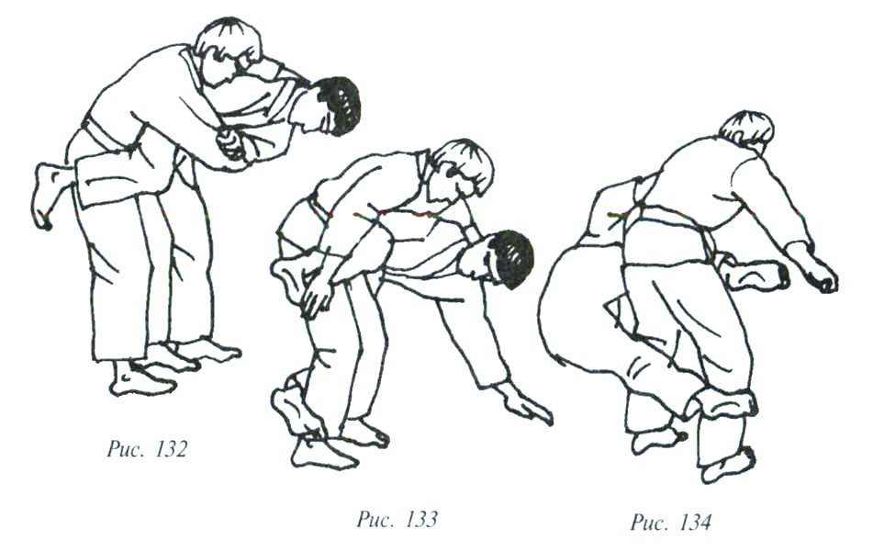
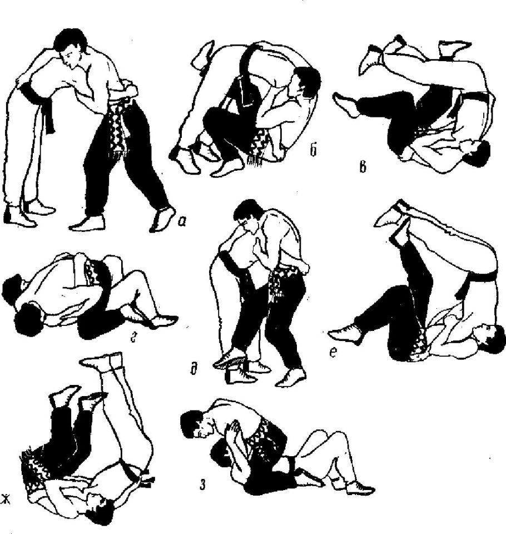

Постановка домашнего задания: обучение технике перемещения, стоики. Повторить основные стойки, упражнения бросковой техники, захваты, подсечки и т.п. Сгибание и разгибание рук в упоре лежа. Упражнения со скакалкой. Прыжки в длину с места. Поднимание туловища из положения лёжа на спине (кол-во раз). Растяжка.

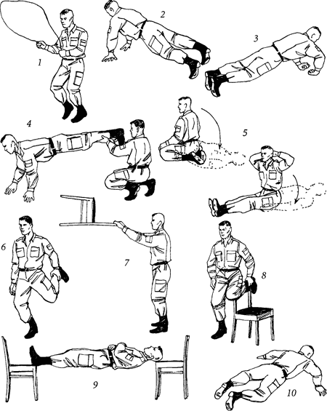

12.04.2020 год.
План занятий
Объединение «традиционные казачьи боевые единоборства», группа 5-го года обучения. Педагог Кушнарев В.В.
Форма обучения - дистанционная, с использованием мобильной сотовой и интернет сетей.
Тема занятия: Тема занятия: " Рубка лозы и бутылок"

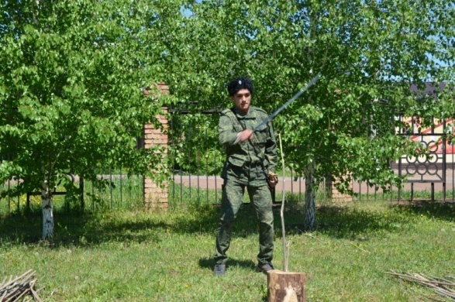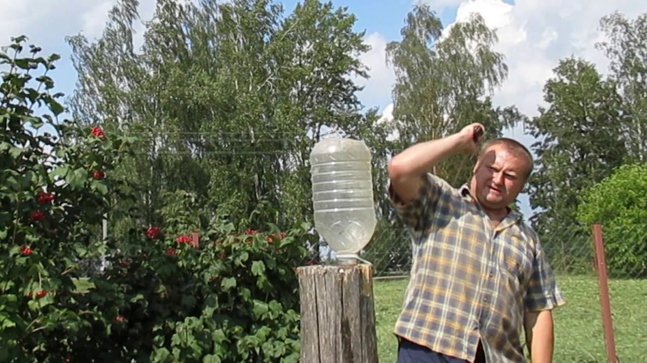Цели и задачи: ознакомить обучающихся с приёмами с техникой и тактикой рубки лозы и бутылок.
Объяснить какое оружие употребляется при рубки лозы и бутылок.
- развитие координационных способностей таких как (равновесие, ритм, быстрота и точность реагирования на сигналы, а также согласование движений, ориентирование в пространстве) и кондиционных (скоростных, скоростно-силовых, выносливости и гибкости) способностей;
- соблюдение правил техники безопасности во время занятий;
- воспитание дисциплинированности, отзывчивости, смелости во время проведения тренировочных занятий.

Ход занятия: Просмотр видео
Упражнения пешей рубки сгруппированы в три спортивных дисциплины:
• Рубка шашкой в статичной стойке
• Рубка шашкой в движении
• Рубка шашкой в пространстве.

https://yandex.ru/video/preview/?filmId=4120847352707778164&parent-reqid=1586160932493319-499945660684710119000158-production-app-host-man-web-yp-121&path=wizard&text=рубки+лозы+и+бутылок.

Обучение технике и тактики перемещения, приёмами с техникой и тактикой рубки лозы и бутылок. Просмотр видео
https://yandex.ru/video/preview/?filmId=6820041863323579238&parent-reqid=1586161752239349-1302401755728398333700156-production-app-host-man-web-yp-305&path=wizard&text=рубки+лозы+и+бутылок.

